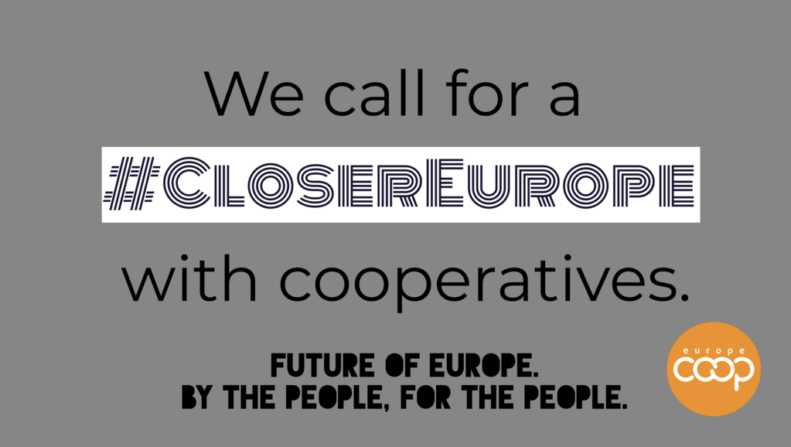
Daha Yakın Avrupa: Avrupa’nın “Kooperatif Geleceği” vizyonu
Kooperatifler Avrupa, Avrupa’da daha geniş bir kooperatif ekonomisi potansiyelinin hayata geçirilmesi amacıyla bir kampanya başlattı.
Uluslararası Kooperatifler Birliği’nin bölgesel örgütü olan Kooperatifler Avrupa, 141 milyon kooperatif ortağını temsil eden 176.000 kooperatifin 4.7 milyon Avrupalıya istihdam sağladığı bir yapı.
Başlatılan kampanya, kooperatiflerin Avrupa değerlerini güçlendiren, sürdürülebilir kalkınmaya öncülük eden ve başarılı bir iş modeli olduğunun altını çiziyor.
Kooperatifler Avrupa, yeni bir refah yaratma modeli için yedi aşamalı bir yol öneriyor: Tüm diğer tür işletmelerle aynı koşullarda yarışacak bir Kooperatif Ekonomisi, finansmana erişim, enerji transformasyonunu sağlayacak bir eylem, sürdürülebilir gıda ve tarımın finansmanı, katılımcı bir sanayi politikası, kendi hesabına çalışanların ve bağımsız gazetecilerin/danışmanların kooperatifleri için bir (yasal) çerçeve ve Küresel Kalkınma için işbirliği.
Bu çerçevede, Avrupa kooperatif hareketi, Avrupa Komisyonu ve onun Başkanı Jean-Claude Juncker ile bir toplantı yapmayı ve bu kampanya ile Kooperatif Ekonomisinin Avrupa vatandaşları ile AB ve Tek Pazar arasında bir köprü görevini üstleneceğini ve sağlayacağı yararları görüşmek istiyor.
Bu çağrıyı kooperatif sektörün ve Sosyal Ekonominin tüm ortakları ve paydaşları sosyal medya kampanyası yolu ile destekliyor. Bu sosyal medya kampanyası ilk saatlerde #CloserEurope ve #coops kullanılarak 700.000 kişiye ulaştı.
Kooperatifler Avrupa Başkanı Jean-Louis Bancel, bu konuda şunları söyledi: “Avrupa önemli küresel sorunlarla karşı karşıya bulunmakla beraber, Anti-Avrupa duygusunun yaygınlaşmasına ve AB birlikteliğinin erozyonuna sessiz kalamaz. Vatandaşları için bu günkünden daha büyük bir Avrupa’ya ihtiyaç var. Halkı AB’ye yaklaştıracak en uygun mekanizmalar olarak kooperatifler geleceğin Avrupa’sı misyonunu da şekillendirecek kuruluşlardır. Bu amaca ulaşmak için Avrupa kurumları ile birlikte çalışmaya hazır olduğumuzu bildirmek isterim.”

